نام و نام خانوادگی لیلا ابراهیمی
Name Leila Ebrahimi
گروه هوشبری
Department:Anesthesia
آدرس دفتر دانشکده پیراپزشکی، طبقه اول اتاق
Email:leilaebrahimi1394@GMAIL.COM
مرتبه و رشته مربی
Instructor
گروه هوشبری
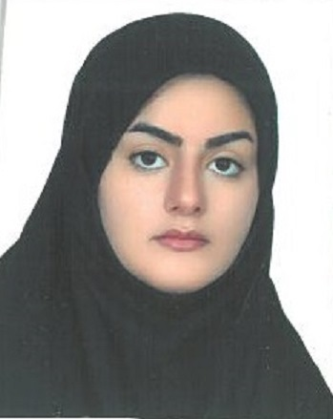

برنامه‌ی نیمسال اول 1403-1402
 | 10-8 | 12-10 | 15:30-13:30 | 17:30-15:30
شنبه | کاراموزی اورژانس | کاراموزی اورژانس | فوریت پزشکی هوشبری | -
یکشنبه | کاراموزی اورژانس | کاراموزی اورژانس | مهارتهای پرستاری تئوری | -
دوشنبه | کاراموزی اورژانس | کاراموزی اورژانس | مهارتهای پرستاری تئوری (عملی) | -
سه‌شنبه | کاراموزی اورژانس | کاراموزی اورژانس | مشاوره دانشجویی | -
چهارشنبه | - | - | مشاوره دانشجویی | -

